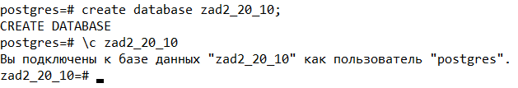Создаем бд, переходим в нее

Смотрим размер

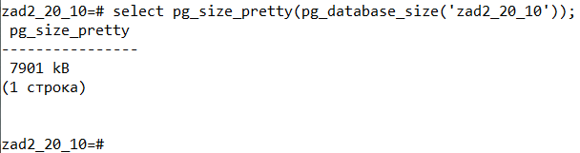

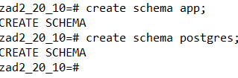Создаем две схемы, app и postgres

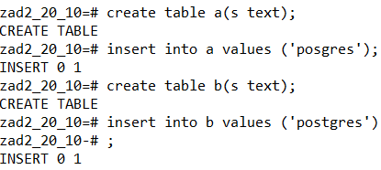Создаем таблицы и заполняем их данными

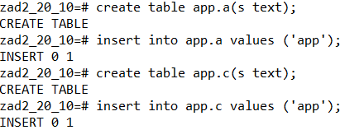Таблицы для схем

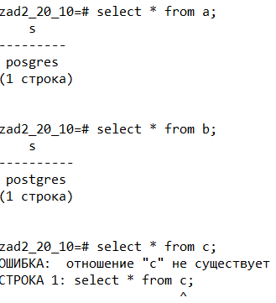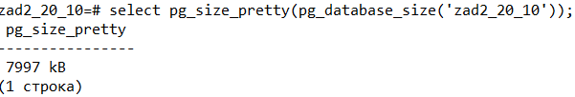Проверка размера. Новый размер 7997 kB, старый был 7901 kB, увеличился на 96 kB.

Не можем выбрать из таблицы c. Нужно поменять путь поиска

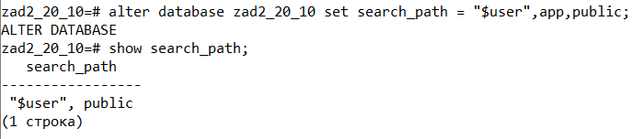Меняем путь поиска

Теперь все работает